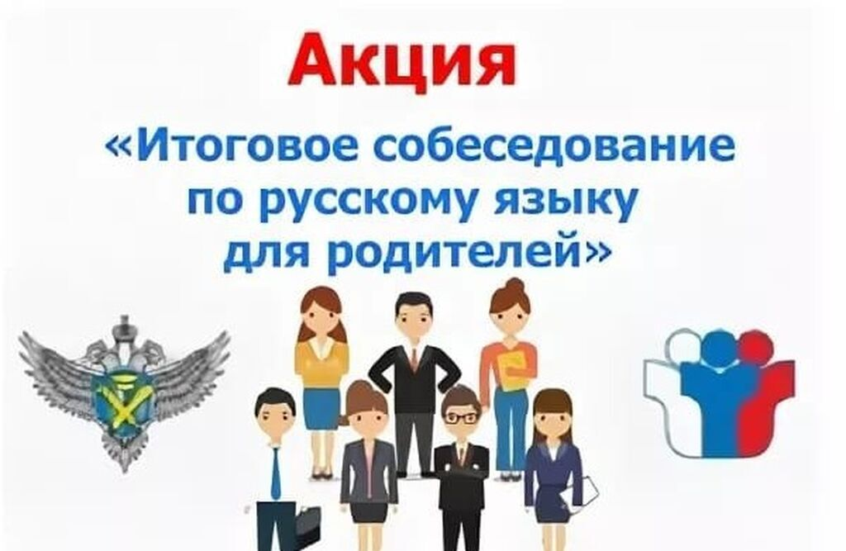
Акция «Итоговое собеседование по русскому языку для родителей» ждет вас!
В Тимашевском районе во всех школах 3 февраля 2024 года пройдет муниципальная акция «Итоговое собеседование по русскому языку для родителей», к участию в которой приглашаются родители девятиклассников, представители общественных организаций, СМИ, управления образования.
В этот день родители могут познакомиться с технологией проведения Итогового собеседования; увидеть процесс своими глазами: от распечатывания заданий до оценивания ответов; стать непосредственными участниками диалога; выполнить задания итогового собеседования: чтение, пересказ с использованием цитаты, построение монологического высказывания и участие в диалоге с экзаменатором – собеседником. Все участники Акции могут получить ответы на волнующие их вопросы.
Цель данной акции - создание атмосферы открытости и прозрачности при проведении итогового собеседования; формирование позитивного отношения, снятие психологической напряженности как у обучающихся, так и у их родителей.

